4.KORRONTE ELEKTRIKOAREN ERABILERAK
Beste bizimodu bat asmatu beharko genuke korronte elektrikorik ez bagenu. Energia eraldatu beharko genuke beste energia batzuk lortzeko.

KORRONTE ELEKTRIKOA
EFEKTUAK
Termikoa: Joule efektua
Argi-efektua: Lanparak eta diodoak
Magnetikoa: Elektromagnetismoa
Mekanikoa: Motorra
Kimikoa: Elektrokimika

4.1 Korrontearen efektu termikoa
Hari batetik korronte elektrikoa igarotzen denean, haria berotu egiten da (Joule efektua).

Joule efektua energia elektrikoa energia termiko (bero) bihurtzea da.

Joule efektuak hainbat ondorio kaltegarri ditu. Energia elektrikoa bero bihurtzen denean korrontea daramaten hariak berotu egiten dira. Ordenagailuetan gertatzen da.

Joule efektuak hainbat ondorio on ditu. Etxetresna guztiek joule efektuaren alde positiboa erabiltzen dute.

Jame Prescott Joulek asmatu zuen efektu hori.

4.3 Korrontearen argi efektua
Orain dela mende batera arte, gizakiek argi naturala edo erregaiak erabiltzen zituzten argia lortzeko. Orain argi artifiziala elektrizitatetik ateratzen da.

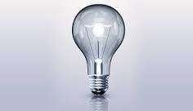
Goritasun-lanparak

Metalak asko berotzen direnean, goritu egiten dira; hau da, argia igarotzen dute.Goritasun bonbilletan harizpiaren metala berotu egiten da eta korrontea pasatzen da.

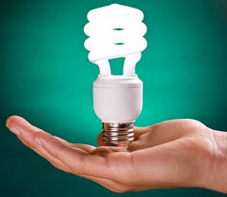
Harizpia fina eta luzea da, kiribilduta dago, erresistentzia handia du eta asko berotzen da. Harizpiaren atomoek argia igortzen dute. Metodo hori ez da os eraginkorra energia guztia ez delako aprobetxatzen.

Lanpara fluoreszenteak
Lanpara fluoreszenteetan gas bat ionizatzen da, gas horrek elektroiak askatzen ditu eta elektroiek argi ultramorea igortzen dute.

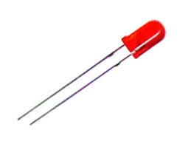
Kontsumo txikiko lanpara batek potentzia elektriko bereko goritasun-lanpara batek baino bost aldiz argi gehiago igortzen du.

LED diodoak
LED diodoetan, elektroiak energia-maila batetik bestera erortzen dira eta energia-aldea argi moduan igortzen dute. LED diodoak eraginkorrenak dira.

4.4 Korrontearen efektu magnetikoa
Michael Faradayk egiaztatu zuen magnetismoak elektrizitatea ere sor dezakeela.
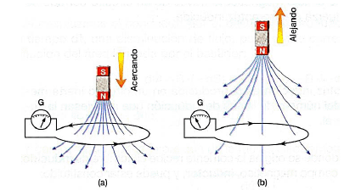
Korronte elektrikoak imanen antzera jarduten du: ekarpen eta aldarapen indarrak eragiten dizkie beste iman edo beste korronte elektriko batzuei.

Oested eta Faraday fisikarien lanei esker, imanak higituz elektrizitatea sortu ahal izan zen.

4.5 Korrontearen efektu mekanikoa. Motor elektrikoa
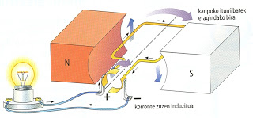
Korronte elektrikoak imanen antzera jarduten duenez, korronte elektriko batetik gertu imanak jartzen baditugu, higidura sor dezakegu.
Motor elektrikoetan haril batetik korronte elektrikoa igaroarazten da, eta korronte horrek iman baten antzera jarduten du; harilaren aldemenean imanak jartzen baditugu, harila biratu egingo da, eta horrenbestez, motorraren ardatza ere bai.

4.6 Korrontearen efektu kimikoa
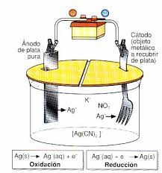
Humphry Davy britaniar kimikariak esperimentu elektrokimikoak egiten zituen.
Lehen kromo-bainua (kromatzea) 1925. urtean egin zen.

Korronte elektrikoa objektu metalikoak beste metal baten geruza fin batez edo beste metal batez estaltzeko aprobeetxa daiteke. Galvanoplastia.
Hainbat funtzio:
- Gainazal metalikoak korrosiotik babestea.
- Pieza metaliko bat estalki erakargarri batez apaintzea.
- Propietate elektrikoak edo optikoak hobetzea.
Objektu asko: Mahai-tresnak, bitxiak, hari eroaleak, sukaldeko tresnak, hortzetako ordezko piezak...

